LJETOPIS UČENIČKE ZADRUGE KALINA
2018./2019.

30. studenoga 2017. godine održana je osnivačka skupština Učeničke zadruge „KALINA“.
Imenovan je Zadružni odbor Učeničke zadruge „KALINA“ u sastavu:
iz reda osoblja Škole, Hrvoje Baltić (predsjednik), Mirjana Danček (zamjenica predsjednika) i Katarina Ređep (tajnica)
iz reda roditelja učenika članova Željka Benšić
iz reda suosnivača Branko Aurer
iz reda učenika zadrugara, Mate Balala, Klara Benšić i Patricija Zvonar
predstavnica jedinice lokalne samouprave (Općine Kalinovac) Jasna Kovačev
Učenička zadruga je dragovoljna učenička organizacija, kreativna i rekreativna, koja pridonosi postizanju odgojno-obrazovnih i društveno gospodarskih ciljeva škole, kao oblik izvannastavne aktivnosti učenicima/ama omogućuje stjecanje radno-tehničkog, ekološkog, gospodarskog i društvenog obrazovanja.
Cilj nam je potaknuti djecu na druženje, kreativnost, razvijanje različitih vještina kako bi stekli samopouzdanje, kritičko vrednovanje sebe i drugih, otkrivanje potencijala i nešto najvažnije, prijateljski duh.
Samo ime zadruge je poznato i svima znano, „ Kalina“ (ujedno i zaštitni znak Kalinovca)
Kalina (ligustrum vulgare) je listopadni trajni grm iz porodice maslinovki. Latinsko ime roda Ligustrum potječe od latinske riječi ligare (vezati), jer su se grančice upotrebljavale za pletenje.
Vezati, povezivati, pletenje, spajanje; riječi koje predstavljaju simbol života, povjerenja, međusobnog uvažavanja, ljubavi i prijateljstva.
Nadamo se da uz malo dobre volje, budućih članova, roditelja, susjeda, prijatelja i prstohvat kreativnosti možemo ostvariti nešto hvale vrijedno.

- Zadaće Privremenog zadružnog odbora jesu:
- pripremiti prijedlog pravila, ustroja i imena Zadruge,
- izraditi prijedlog programa rada Zadruge,
- voditi u Školi/ustanovi i izvan Škole/ustanove poslove u svezi s osnutkom i početkom rada Zadruge,
- organizirati upis učenika/ca u članstvo Zadruge,
- utvrditi prijedlog za imenovanje članova/ica Zadružnog odbora,
- održati osnivačku skupštinu Zadruge na kojoj će se proglasiti osnutak i početak rada te prihvatiti pravila Zadruge,
- obaviti i druge poslove u svezi s pripremom početka rada Zadruge.

- Grupe u zadruzi:
- Kreativna grupa Domaćinstvo
- Ekološka grupa
- Klub mladih tehničara
- Likovna grupa
- Vjeronaučna grupa

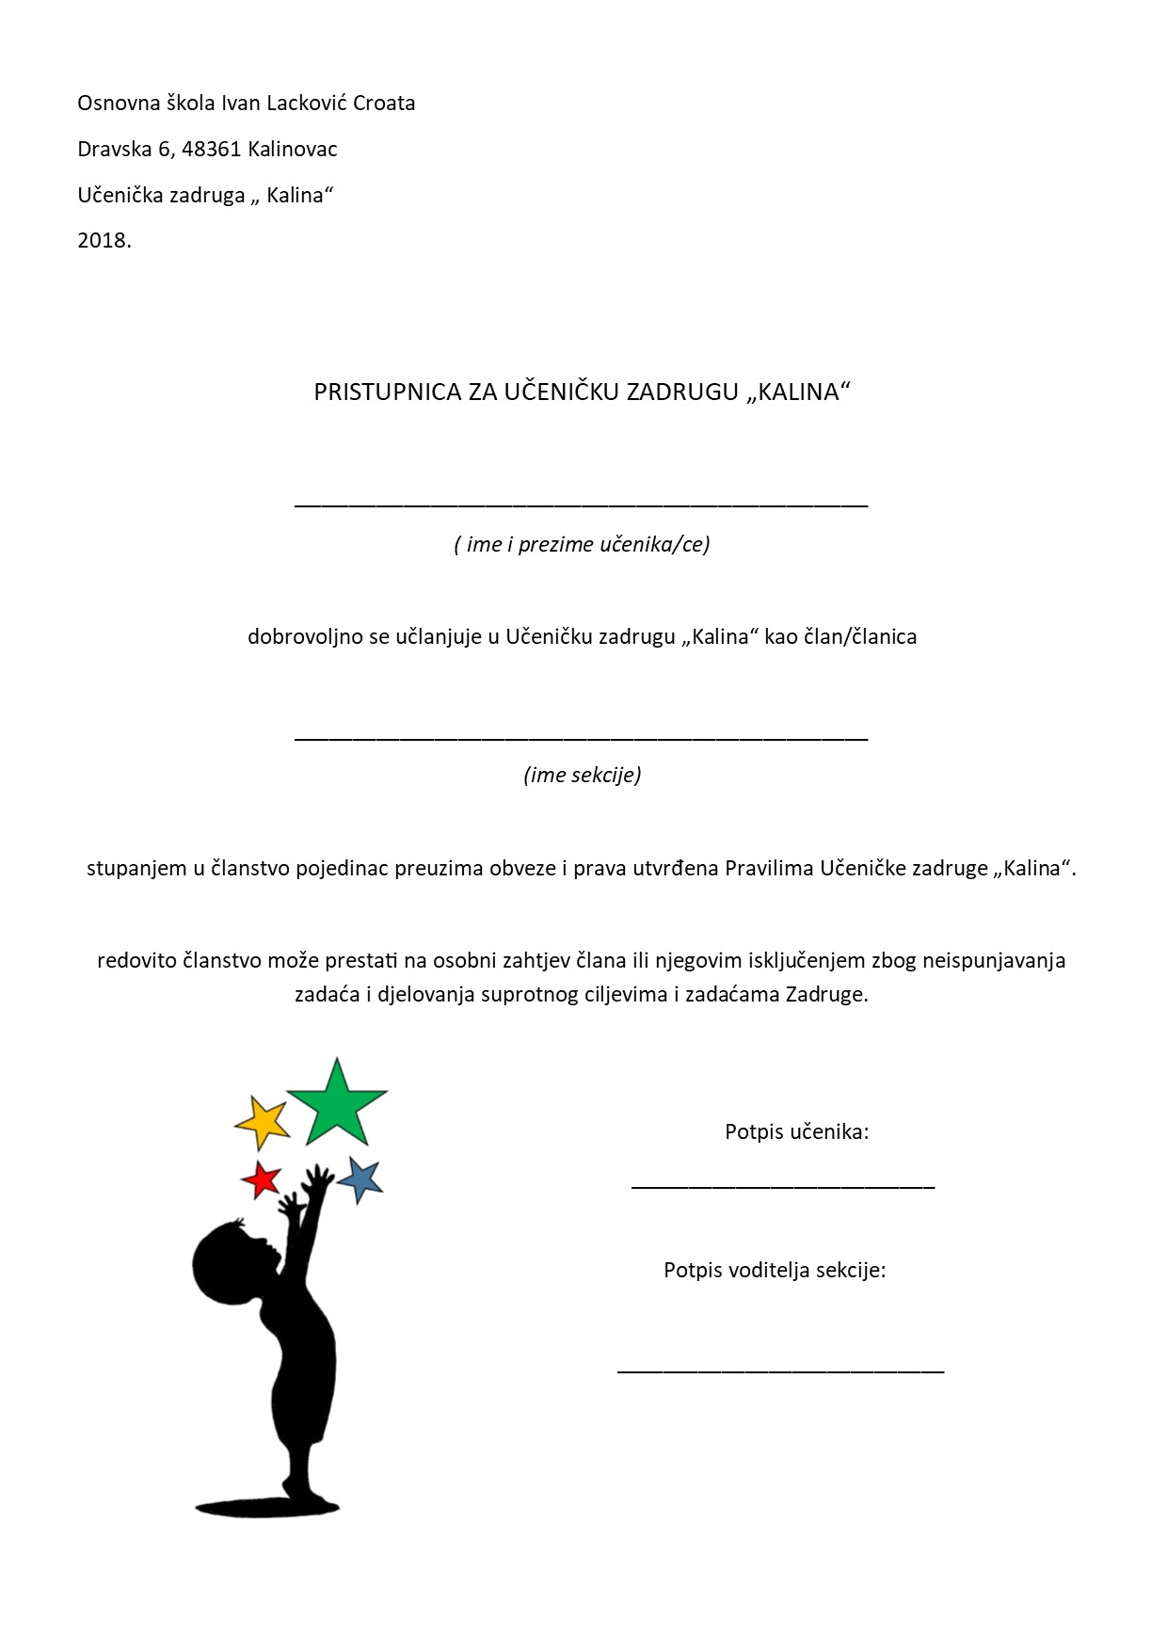

ŠKOLSKI KURIKULUM
PLAN I PROGRAM RADA
UČENIČKE ZADRUGE
"K A L I N A"
U ŠKOLSKOJ GODINI 2018./2019.

Predsjednik/voditelj UČENIČKE ZADRUGE: Hrvoje Baltić, prof.
Broj učenika u aktivnostima: 40, iz razreda: IV. – VIII.
Mjesto izvođenja aktivnosti: škola i šira lokalna zajednica

Očekivani rezultati (ciljevi) Učeničke zadruge za šk. God. 2018./2019.
Primjerenim metodičkim postupcima, pod vodstvom učitelja mentora, omogućiti učenicima razvoj sklonosti, interesa i sposobnosti te stjecanje, produbljivanje i primjenu bioloških, tehničkih, gospodarskih, društvenih i srodnih znanja iz područja važnih za cjelokupan proizvodni proces od njegova planiranja do tržišnog i drugog vrednovanja rezultata rada.

Namjena Učeničke zadruge:
- razvijati i njegovati radne navike, radne vrijednosti i stvaralaštvo, odgovornost, inovativnost, poduzetnost, snošljivost i potrebu za suradnjom;
- omogućiti stjecanje, produbljivanje, proširivanje i primjenu znanja te razvoj sposobnosti bitnih za gospodarstvo i organizaciju rada;
- razvijati svijest o načinima i potrebi očuvanja prirode kao i njegovanje baštine i pučkog stvaralaštva
- profesionalno informiranje i usmjeravanje učenika te stvaranje preduvjeta za prijenos i praktičnu primjenu znanja u životu i lokalnoj sredini
- razvijati svijest o mogućnostima, dosezima i potrebi primjeni suvremenih znanstvenih, tehničkih i tehnoloških dostignuća
Nositelji Učeničke zadruge i njihova odgovornost:
- nastavnici razredne i predmetne nastave, učenici, roditelji

Način realizacije Učeničke zadruge:
- tijekom cijele šk. godine, organiziranje edukativnih izvannastavnih radionica.
- sudjelovanje na smotrama, sajmovima, natjecanjima, izložbama i radionicama.
- proizvodi nastali kao rezultat rada učenika zadrugara i njihovih mentora.
- financijska sredstva ostvarena prodajom proizvoda
- povezivanje sekcija učeničke zadruge sa udrugama i ustanovama naše lokalne zajednice s ciljem uključivana učenika u način rada i stjecanje iskustva u odabranom zanimanju.

PLAN I PROGRAM AKTIVNOSTI:
BROJ | IME SEKCIJE | VODITELJ SEKCIJE
1. | KREATIVNA GRUPA DOMAĆINSTVO | Mirjana Dance
2. | EKOLOŠKA GRUPA | Katarina Ređen
3. | KLUB MLADIH TEHNIČARA | Darijo Čamilović
4. | LIKOVNA GRUPA | Hrvoje Baltić
5. | VJERONAUČNA GRUPA | Viktorija Hrzanja Matoš

EKO - KOORDINATOR | Jasna Miklaušić

Vremenik:

Broj | IME SEKCIJE | BROJ SATI TJEDNO | BROJ SATI GODIŠNJE
1. | KREATIVNA GRUPA DOMAĆINSTVO | 1 | 35
2. | EKOLOŠKA GRUPA | 2 | 70
3. | KLUB MLADIH TEHNIČARA | 2 | 70
4. | LIKOVNA GRUPA | 2 | 70
5. | VJERONAUČNA GRUPA | 2 | 70
UKUPNO |  | 9 | 305

UČENIČKA ZADRUGA „KALINA“

Naziv aktivnosti programa i/ili projekta | Namjena aktivnosti, programa i/ili projekta | Nositelji aktivnosti, programa i/ili projekta i njihova odgovornost | Ciljevi aktivnosti, programa i/ili projekta | Ishodi aktivnosti programa i/ili projekta | Način realizacije aktivnosti, programa i/ili projekta | Način vrednovanja | Vremenik aktivnosti, programa i/ili projekta
UČENIČKA ZADRUGA | Učenici 1.-8. razreda | Voditelj UZ, voditelji radionica i sekcija, učenici, svi zaposlenici škole, roditelji i vanjski suradnici. | Zadovoljavanje individualnih potreba učenika, profesionalno informiranje, razvoj sposobnosti, znanja i vještina kroz samostalni, suradnički i praktični rad.  Razvijanje vizualnog i kritičkog mišljenja te pozitivnog odnosa prema estetskim vrijednostima.  Razvijanje poduzetničkog i stvaralačkog mišljenja te prepoznavanje i primjena tehničkih sadržaja u životnom okruženju.  Razumijevanje prirodnih procesa i njihove važnosti za život te razvijanje ekološke svijesti kod učenika. | Učenici će razvijati kreativnost i pozitivni odnos prema radu, slobodno izražavati svoje ideje, poruke i u raznim životnim situacijama. Učenici će biti usmjeravani na kreativne aktivnosti, inicijativnost, samostalnost, suradnju, timski rad, originalnost u izražavanju. Simboličko će se izražavati, gdje će do izražaja doći estetika, uređenje interijera, dizajniranje predmeta. Kod učenika će se razvijati strpljivost i upornost. Primarni cilj ovih radionica je finalni proizvod do kojeg se dolazi različitim tehnikama, materijalima i metodama. Razvijati će se potencijal svakog djeteta, podrazumijevajući prvenstveno fino – motoričke sposobnosti, a potom i funkcionalne te odgojno – obrazovne. | Teorijska i praktična nastava kroz suradnički i individualni rad.  Materijali i sredstva za rad pojedinih sekcija unutar UZ (alat, pribor, ambalaža, sadnice), odlasci na smotre i sajmove. | Sudjelovanje na smotrama i sajmovima.  Prodaja proizvoda. | Tijekom školske godine 2018./19.

KREATIVNA GRUPA DOMAĆINSTVO:
Voditeljica: Mirjana Danček
CILJEVI I ZADATCI:
Program rada namijenjen je, potencijalno, svim učenicima i učenicama škole, a provodit će se za one koji se dragovoljno odluče za ovaj program jer program
razvija određenu potrebu za očuvanjem kulturne baštine i sudjelovanje u aktivnostima vezane uz prigodne datume ili projekte.
Interaktivno učenje i cjeloviti razvoj učeničkih vještina.
Razvoj interesa i sposobnosti, stjecanje radnih navika, usvajanje zakonitosti u tehnološkim procesima, poticanje i razvoj kreativnosti i inovativnosti, samostalnosti, snošljivosti, razvoj poduzetničkih kompetencija, profesionalno informiranje i usmjeravanje, osvješćivanje potrebe očuvanja prirode, očuvanja etno-baštine, usvajanje, prijenos znanja i njegova praktična primjena, usvajanje pozitivnih vrednota i stavova.
Radom u grupi smanjuje se negativni utjecaj sekvencijalnosti školskog programa, a pridonosi se holističkom odgoju i obrazovanju u ozračju, primjerenom interesima učenika.

Mjesec | SADRŽAJ RADA | Sati
Rujan | Upoznavanje s planom i programom rada grupe  -Dogovor o aktivnostima grupe  -Priprema pribora, materijala za rad  -Kompoti i pekmezi  - Voće u kompotu, pekmezu- Vezano uz Dane voća i uz akciju skupljanja namjernica za školsku kuhinju | 10
Listopad | Dani voća – Đurđevac- štand na trgu  Sadnja cvjetnih mladica tj. cvijeća za potrebe školskog cvjetnjaka i briga oko nicanja | 10
Studeni | Recikliranje starih traperica | 4
Prosinac | Pripreme za božićni sajam – BOŽIĆNA PRIREDBA- štand  (ponuda-pekmezi, kompoti, torbice od recikliranih starih traperica…) | 5
Siječanj | Dogovor o radu grupe u 2.polugodištu
Veljača | Recikliranje pamuka  Sijanje sjemenki cvijeća za potrebe školskog cvjetnjaka i briga oko nicanja | 2
Ožujak | Sijanje sjemenki cvijeća za potrebe školskog cvjetnjaka i briga oko nicanja  Priprema zemlje i sanduka za cvijeće za proljetnu sadnju | 4
Travanj | Kreme od ljekovitog bilja  Sok i sirup od maslačka  Sadnja proljetnica u okolišu oko škole i u teglice | 7
Svibanj | Uređenje , zalijevanje i briga za biljke u okolici škole | 1
Lipanj | Dan škole-štand (sirup od maslačka, kreme, reciklirane rukotvorine)  Analiza rada – analiza sadržaja i uspjeha | 3

EKOLOŠKA GRUPA:
Voditeljica: Katarina Ređep
CILJEVI I ZADATCI:
Promicati ekološke spoznaje, posebno odgoja djece i mladeži, o potrebi i načinu
čuvanja okoliša na lokalnoj razini
Organizirati praktične akcije zaštite i poboljšanja kvalitete okoliša (sakupljanje
baterija, elektroničkog otpada, plastičnih čepova-volonterski radi razvijanja osjećaja
prema drugima i tolerancije (za oboljele od leukemije), papira)
Upoznavanje prirodne ljepote, kulturnih I drugih vrednota Hrvatske.
Upoznati i obilježiti nekoliko značajnijih i važnijih “eko datuma” tijekom godine,
biciklijada-Europski dan bez automobile
Surađivanje sa brojnim ekološkim udrugama
Usvojiti znanja i sposobnosti potrebne za očuvanje zdravlja i prirode.
Odgovorno se odnositi prema uporabi prirodnih bogatstava uz održivi razvoj,
čuvajući prirodnu ravnotežu i biološku raznolikost
Surađivati u timskom radu, tražiti odgovore, samostalno rješavati probleme
Analizirati, tumačiti i vrjednovati prikupljene podatke

Mjesec | SADRŽAJ RADA | Sati
Rujan | Upoznavanje s planom i programom rada grupe  Dogovor o aktivnostima grupe (pripreme pribora, materijala za rad)  -izrađivanje predmeta za Dane voća , kao i Jesen u Đurđevcu | 4
Listopad | Branje, sušenje ljekovitih biljaka, i sušenje tih biljaka ljekovito i kozmetičko svojstvo  -izrada predmeta za prodaju povodom Dana kruha | 4
Studeni | -izrada Božićnih ukrasa, adventskih vjenčića povodom Božićne priredbe  Peglanje plastičnih vrećica i šivanje-izrađivanje različitih predmeta | 4
Prosinac | Božićni ukrasi  -sadnja pšenice za Božić  Peglanje plastičnih vrećica i šivanje | 3
Siječanj | -izrada sapuna | 3
Veljača | -izrada sapuna  Izrada ukrasa za Valentinovo  -izrada svijeća | 4
Ožujak | Uređenje okoliša škole, uređenje školskog sobnog cvijeća  Izrada ukrasa i aranžmana za Uskrs | 4
Travanj | Održavanje okoliša škole  -izrada ukrasa za Dan škole | 3
Svibanj | -branje bazge i izrada soka od bazge  -izrada predmeta za prodaju povodom Dana škole | 4
Lipanj | Prezentacija i iznošenje dojmova o učinkovitosti ekološke grupe | 2

KLUB MLADIH TEHNIČARA:
Voditelj: Darijo Čamilović
CILJEVI I ZADATCI:
Samostalno sigurno kretanje u prometu na biciklu. Primijeniti prometna pravila, prometne znakove u realnoj situaciji.
Izrada nakita, ukrasa. Razvijanje motoričkih sposobnosti i vještina, međusobne suradnje, tolerancije. Pomaganje članovima grupe u poslovima ručne i strojne obrade materijala. Rukovanje jednostavnim ručnim i el. alatima. Rukovanje robotima upravljanim računalom.
Razvijanje motoričkih sposobnosti i vještina, međusobne suradnje, tolerancije. Pomaganje članovima grupe u programiranju i pokretanju robota. Rukovanje mBot robotima. Rukovanje robotima upravljanim računalom.

Mjesec | SADRŽAJ RADA | Sati
Rujan | Upoznavanje s planom i programom rada grupe  Dogovor o aktivnostima grupe, ciljevima i zadacima  Upoznavanje s vremenikom natjecanja i probnim „online“ natjecanjima | 2
Listopad | Prema dogovoru s grupama koje djeluju u školi priprema za obilježavanje „Dana voća“ i „Dana kruha“  Dogovor o pripremi terena za školsku poučnu stazu i izrada info tabli s prikazom biljnih vrsta za školsku zadrugu „Kalina“ | 2
Studeni | Priprema terena za školsku poučnu stazu i izrada info tabli s prikazom biljnih vrsta za školsku zadrugu „Kalina“  Priprema za pretkolo i prvo kolo online natjecanja unutar CM lige s mBot robotima | 12
Prosinac | Prema dogovoru s grupama koje djeluju u školi priprema za božićni sajam i „Božićnu priredbu“  Priprema za fizičko kolo CM lige s mBot robotima | 20
Siječanj | Dogovor i priprema za prometno natjecanje „Sigurno u prometu“  Prijava na natječaj „Eko fotka“ koji se održava u Ferdinandovcu | 10
Veljača | Priprema terena za školsko poučnu stazu i izrada info tabli s prikazom biljnih vrsta za školsku zadrugu „Kalina“  Prema dogovoru s grupama koje djeluju u školi pomaganje oko održavanja školskog okoliša i interijera škole  Prijava na 3. kolo CM lige, natjecanje s mBot-ovima | 4
Ožujak | Izrada školske poučne staze i info tabli s prikazom biljnih vrsti | 5
Travanj | Izrada školske poučne staze i info tabli s prikazom biljnih vrsti | 5
Svibanj | Prema dogovoru s grupama koje djeluju u školi pomaganje oko održavanja školskog okoliša i interijera škole | 3
Lipanj | Prema dogovoru s grupama koje djeluju u školi priprema za obilježavanje „Dana škole“ | 5

LIKOVNA GRUPA:
Voditelj: Hrvoje Baltić
CILJEVI I ZADATCI:
Razvijanje svijesti o vrijednosti vlastitog mišljenja i o potrebi uvažavanja tuđeg mišljenja, promicanja osjećaja za lijepo. Stjecanje znanja, primjena stečenog znanja, razvoj vještina, promišljanje i vrednovanje, usvajanje stavova i vizualno osvještavanje. Razvijanje sposobnosti za društveni angažman te za neposredno i odgovorno sudjelovanje u demokratskom društvu.
Grupnim ili individualnim radom izraditi dekorativne elemente, suvenir, uporabni predmeti, osmisliti izgled školskih prostorija vezano za prigodne datume te kulisa za školske predstave, scenografija, postava izložbi, organizacija književnih susreta, natjecanja, oslikavanje školskih prostora i predmeta, izrada multimedijalnih prezentacija, online galerija učeničkih radova, izrada pozivnica, logo, čestitke, pohvalnica i prznanja. Idejna rješenja školskog lista i kataloga povod organizacije izložbi. Učenici će promatrati, uočavati vizualne podatke, razlikovati njihove odnose, klasificirati, interpretirati, iskazati osobne preference i organizirati sustav vrjednovanja
Mjesec | SADRŽAJ RADA | Sati
Rujan | Upoznavanje s planom i programom rada grupe  Dogovor o aktivnostima grupe, ciljevima i zadacima  Dizajn i priprema predloška dizajna za izradu banera/pingvina zadruge | 2
Listopad | Prema dogovoru s grupama koje djeluju u školi priprema za obilježavanje: DANI VOĆA – ĐURĐEVAC (štand) – est uređenje štanda  DANI KRUHA – ĐURĐEVAC (štand) – es uređ štanda  Dogovor o pripremi terena za školsku poučnu stazu i izradu info tabli s prikazom biljnih vrsta za školsku zadrugu „Kalina“ | 15
Studeni | Priprema terena za školsku poučnu stazu i izrada info tabli s prikazom biljnih vrsta za školsku zadrugu „Kalina“ | 4
Prosinac | Prema dogovoru s grupama koje djeluju u školi priprema za božićni sajam i „Božićnu priredbu“  Dizajn i priprema predloška za promociju škole (web, naslovnica školskih dokumenata, priznanja i ostalo)  BOŽIĆNI SAJAM (štand) – est uređenje štanda | 15
Siječanj | Dogovor o radu grupe u 2. polugodištu | 1
Veljača | Priprema terena za školsko poučnu stazu i izrada info tabli s prikazom biljnih vrsta za školsku zadrugu „Kalina“  Prema dogovoru s grupama koje djeluju u školi pomaganje oko održavanja školskog okoliša i interijera škole | 4
Ožujak | Izrada školske poučne staze i info tabli s prikazom biljnih vrsti – oslikavanje info tabli | 5
Travanj | Izrada školske poučne staze i info tabli s prikazom biljnih vrsti – oslikavanje info tabli | 5
Svibanj | Prema dogovoru s grupama koje djeluju u školi pomaganje oko održavanja školskog okoliša i interijera škole | 3
Lipanj | Prema dogovoru s grupama koje djeluju u školi priprema za obilježavanje „Dana škole“ – ESTETSKO UREĐENJE ŠTANDA  DAN ŠKOLE (štand) – estetsko uređenje štanda | 5

Vrijeme realizacije (mjesec) | Sadržaj  (vrsta i sadržaj aktivnosti) | Metode i oblici rada | Mjesto izvođenja
Rujan | Sastanak s voditeljima sekcija učeničke zadruge  Dogovori o programu rada učeničke zadruge  Motiviranje učenika za članstvo u učeničkoj zadruzi  Dizajn i priprema predloška dizajna za izradu banera/pingvina zadruge-klub mt i likovna skup  DOM- Dani voća – Đurđevac (prodajni štand)-voditeljica: Mirjana Danček, estetsko uređenje i fotozapis likovna skupina) | metoda razgovora demonstracija skupni rad individualni rad | Škola  Đurđevac
Listopad | Sastanak s voditeljima sekcija učeničke zadruge  Izrada godišnjeg plana i programa-voditelji skupina  Motiviranje učenika za članstvo u učeničkoj zadruzi – članstvo i izrada članskih iskaznica  DOM- Dani Kruha Đurđevac (prodajni štand) - voditeljica: Jasna Miklaušić, aktivnost svih zadrugara, estetsko uređenje i fotozapis likovna skupina)  Branje, sušenje ljekovitih biljaka-ekološka skupina  Izrada predmeta za prodaju povodom Dana kruha-ekološka skupina  Dogovor o pripremi terena za školsku poučnu stazu i izrada info tabli-klub mt i lik skupina  Izrada unikatnih radova od sjemenja-Dani kruha i zahvalnosti-vjeronaučna skupina | metoda razgovora demonstracija skupni rad individualni rad | Škola  Đurđevac
Studeni | Recikliranje starih traperica-domaćinstvo  Izrada božićnih ukrasa-ekološka skupina  Priprema terena za školsku poučnu stazu i izrada info tabli-klub mt i likovna skupina  Izrada adventskih vijenaca i izrada prigodnih predmeta za božićni sajam-vjeronaučna skupina | metoda razgovora demonstracija skupni rad individualni rad | Škola
Prosinac | Pripreme za božićni sajam-domaćinstvo  Pripreme za božićni sajam-ekološka skupina  Sadnja pšenice-ekološka skupina  BOŽIĆNA PRIREDBA (prodajni štand)-voditeljica Katarina Ređep – sudjeluju svi zadrugari, dekorativne elemente izrađuju polaznici ekološke i vjeronaučne skupine i njihovi voditelji, estetsko uređenje štanda i fotozapis likovna skupina  Pomoć oko organizacije božićnog sajma i priredbe-klub malih tehničara  Dizajn i priprema predloška za promociju škole(web, naslovnica školskih dokumenata, priznanja i ostalo)-likovna skupina  Izrada prigodnih predmeta za božićni sajam –vjeronaučna skupina | metoda razgovora demonstracija skupni rad individualni rad | Škola  Društveni dom Kalinovac
Siječanj | Dogovor o radu zadruge u 2.polugodištu | metoda razgovora | Škola
Veljača  Ožujak | Sijanje sjemenki cvijeća za potrebu školskog cvjetnjaka i briga oko nicanja-domaćinstvo  Izrada sapuna i svijeća-ekološka skupina  Izrada ukrasa i aranžmana za Uskrs-ekološka sk.  Priprema terena za školsko poučnu stazu i izrada info tabli-klub mt i likovna grupa | metoda razgovora demonstracija skupni rad individualni rad | Škola

Travanj | Kreme od ljekovitog bilja, sok i sirup od maslačka, sadnja proljetnica u okolišu škole-domaćinstvo  Izrada prodajnih predmeta za Uskrs-ekol.sku.  Izrada školske poučne staze i info tabli-klub mt i likovna skupina  USKRS (prodajni štand)- svi voditelji skupina  Izrada prigodnih radova za Uskrs-vjeronaučna skup | metoda razgovora demonstracija skupni rad individualni rad | Škola  Društveni dom Kalinovac
Svibanj | Uređenje, zalijevanje i briga za biljke-domaćinstvo  Branje bazge i izrada soka od bazge-ekološka sku.  Izrada prodajnih predmeta za Dan škole-ekol. sku.  Izrada školske poučne staze i info tabli-klub mt i likovna skupina  Izrada prigodnih radova za Dan škole-vjer skup. | metoda razgovora demonstracija skupni rad individualni rad | Škola
Lipanj | DAN ŠKOLE (prodajni štand)-voditeljica Viktorija Hrženjak, sudjeluju svi zadrugari i njihovi voditelji, proizvodi od cijele godine, estetsko uređenje i fotozapis likovna skupina  Pomoć oko organizacije Dana škole-klub mt  Osvrt na rezultate rada učeničke zadruge | metoda razgovora demonstracija | Škola

2018./2019.
SUDJELOVANJE NA :
- DANI VOĆA – ĐURĐEVAC
- DANI KRUHA – ĐURĐEVAC
- BOŽIĆNA PRIREDBA – KALINOVAC
- USKRS – KALINOVAC
- DAN ŠKOLE – KALINOVAC

DANI VOĆA - ĐURĐEVAC (29. rujna 2018.)

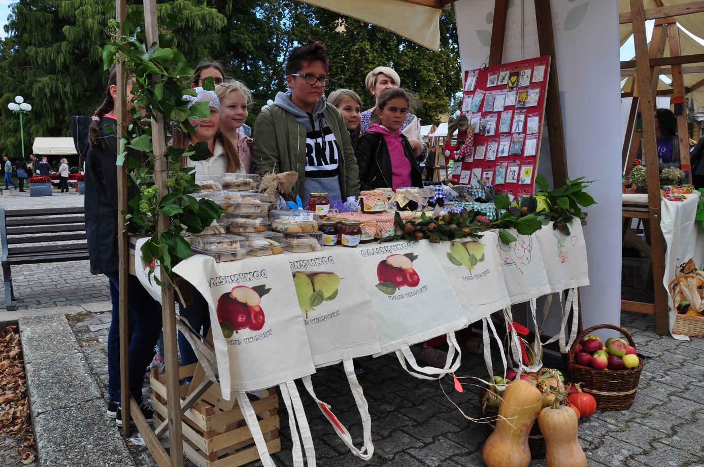

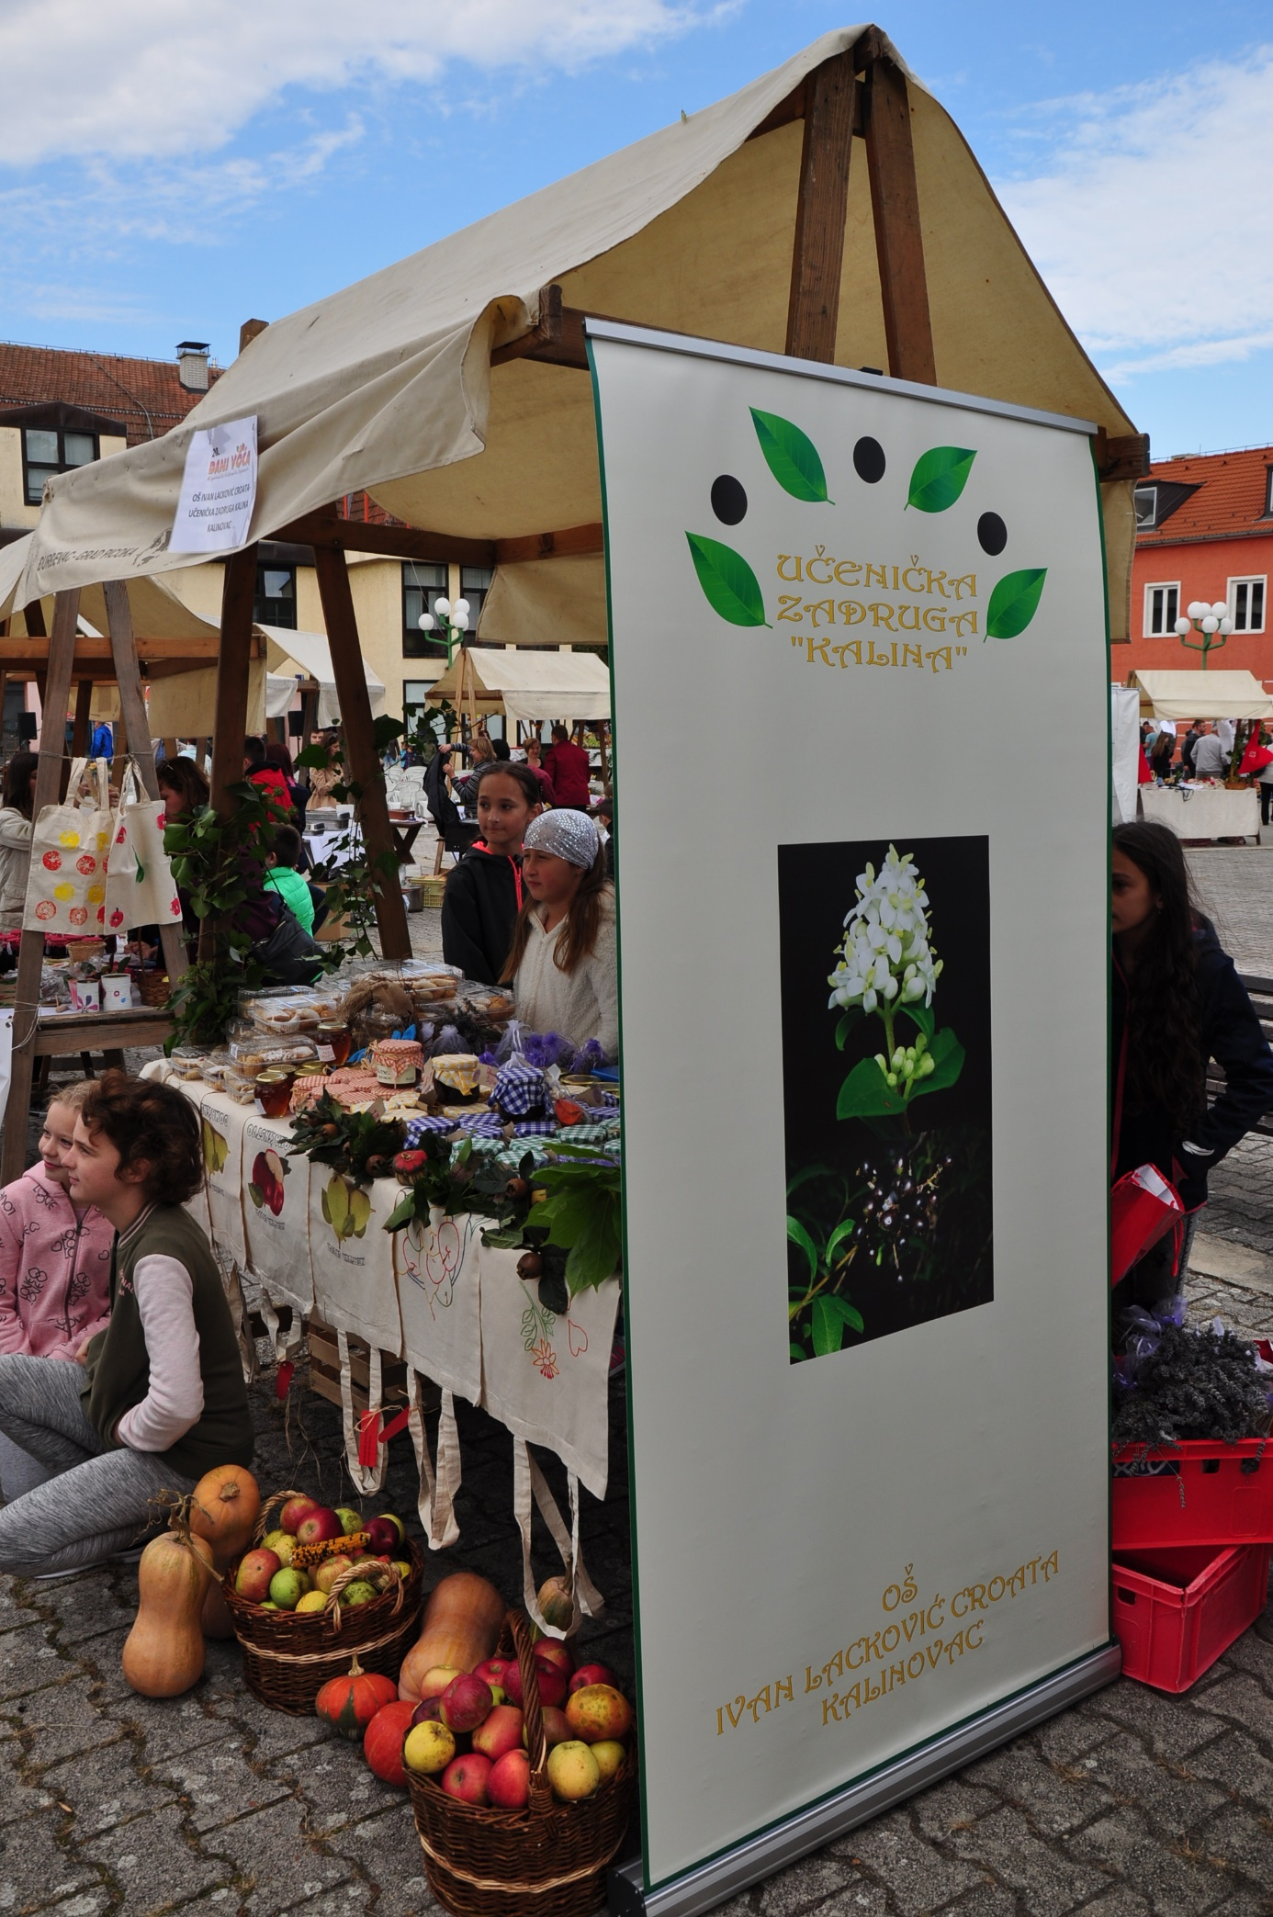
IZRADA BOŽIĆNOG NAKITA
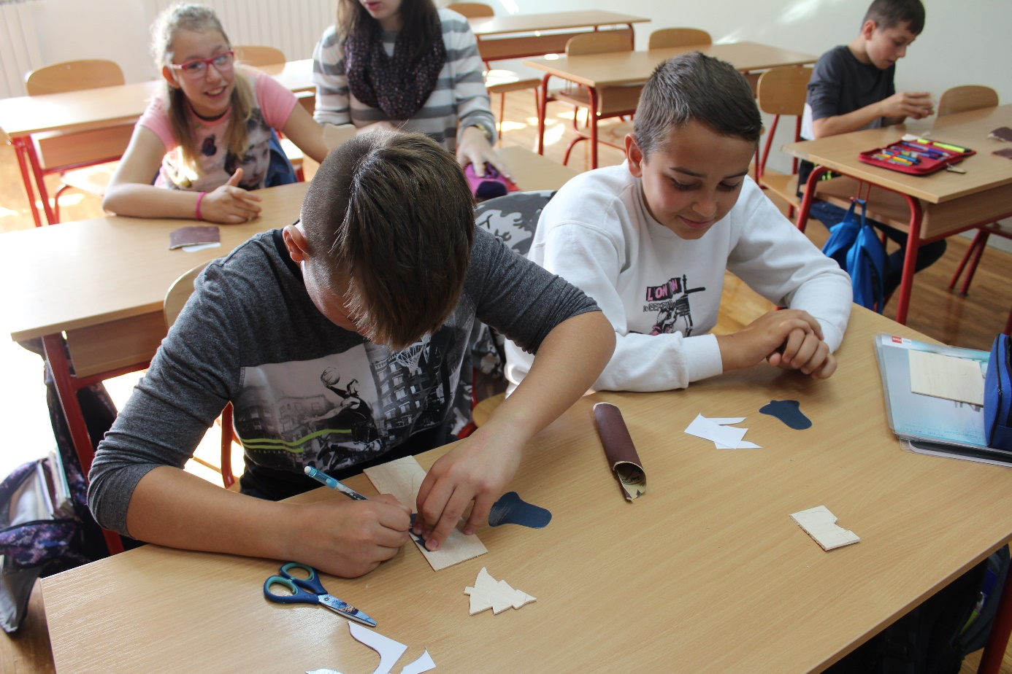

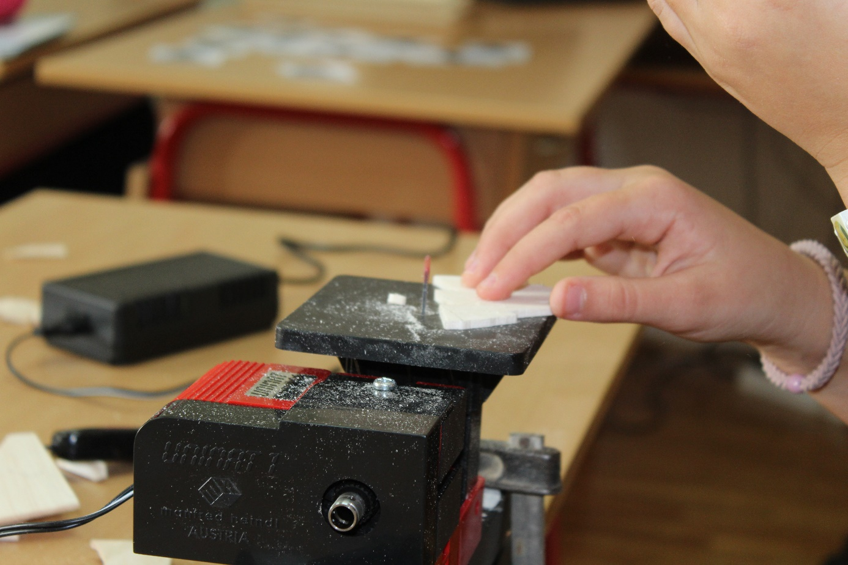
BOŽIĆNI SAJAM – DRUŠTVENI DOM KALINOVAC
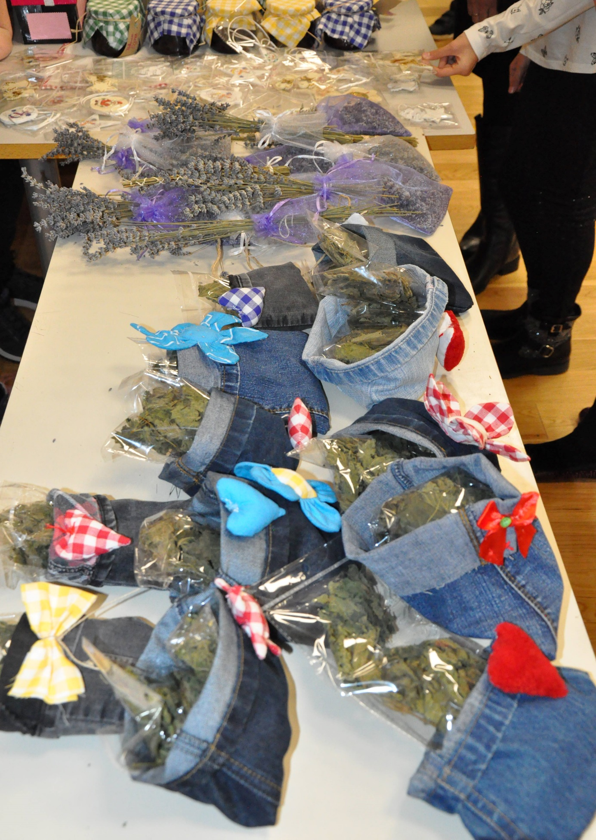
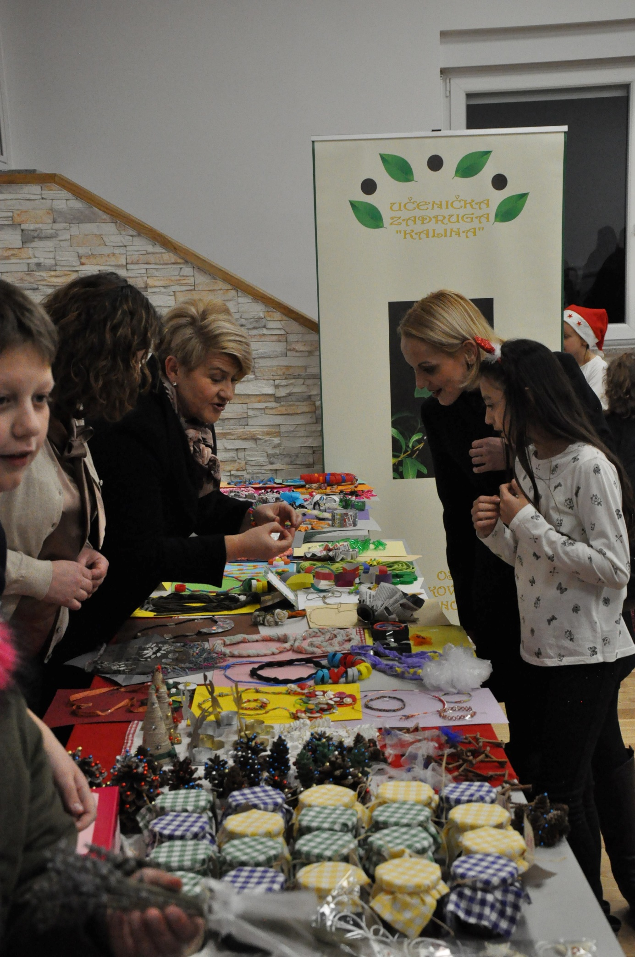
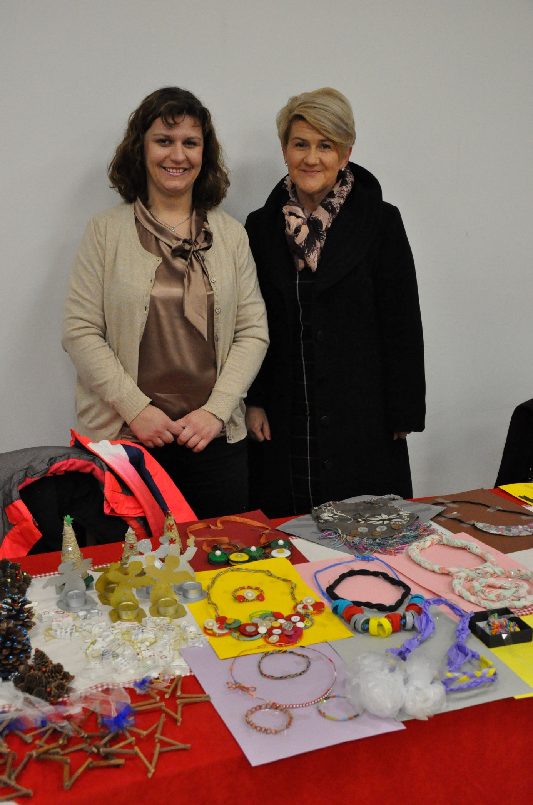
PREDSTAVLJANJE ZADRUGE – STRANICE HRVATSKE UDRUGE UČENIČKOG ZADRUGARSTVA – 29. ožujak 2019.
http://web.huuz.hr.mojkvart.hr/KALINA-OS-Ivan-Lackovic-Croata-Kalinovac-S62036

U IZRADI – POUČNA STAZA U SKLOPU OŠ IVAN LACKOVIĆ CROATA

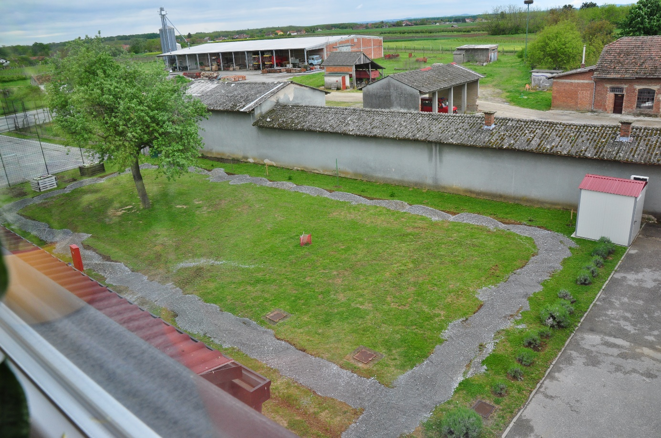

USKRSNI MOTIVI – KALINOVAC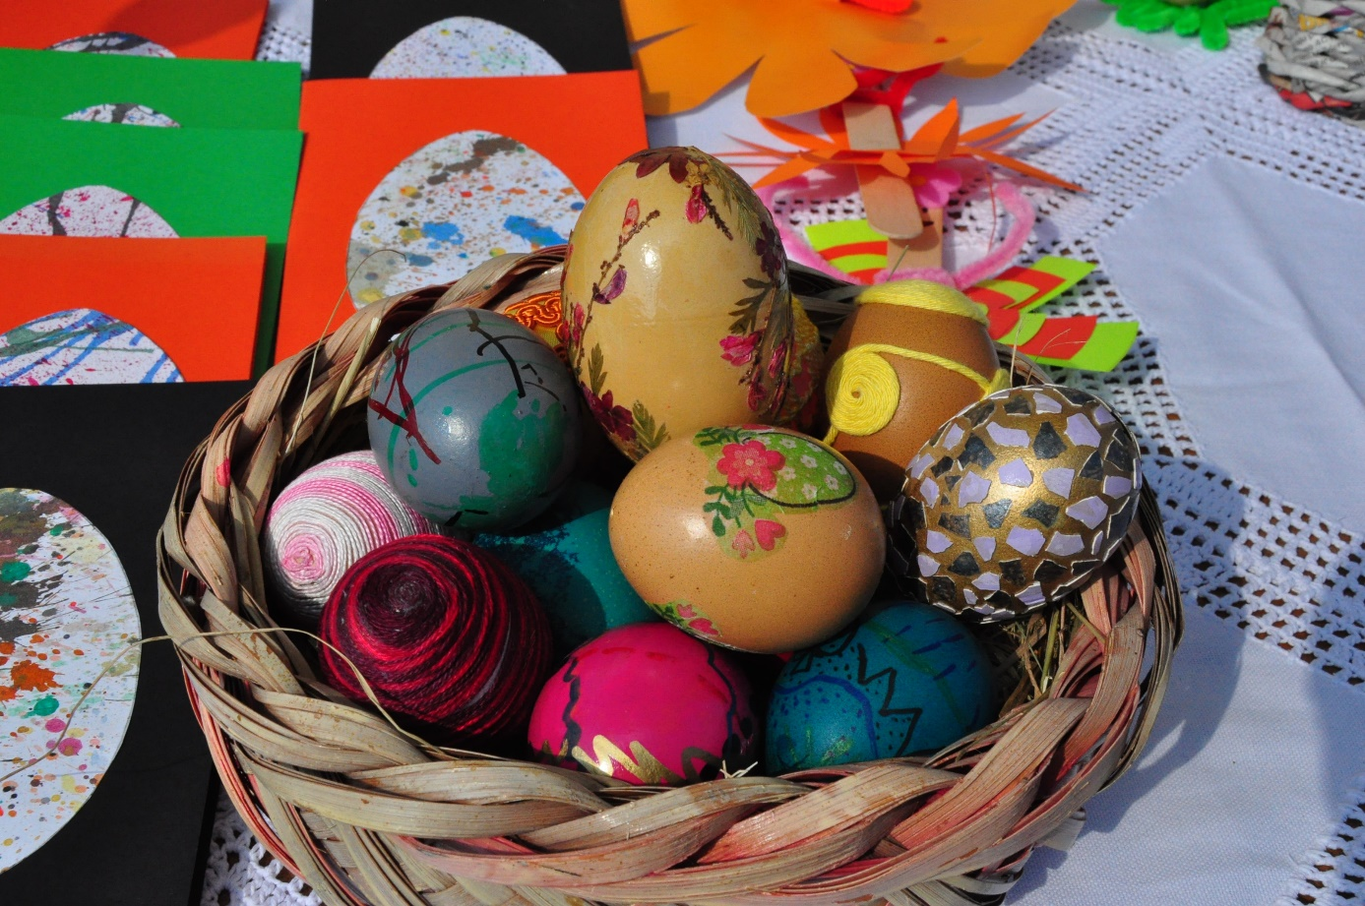 (25. ožujak)

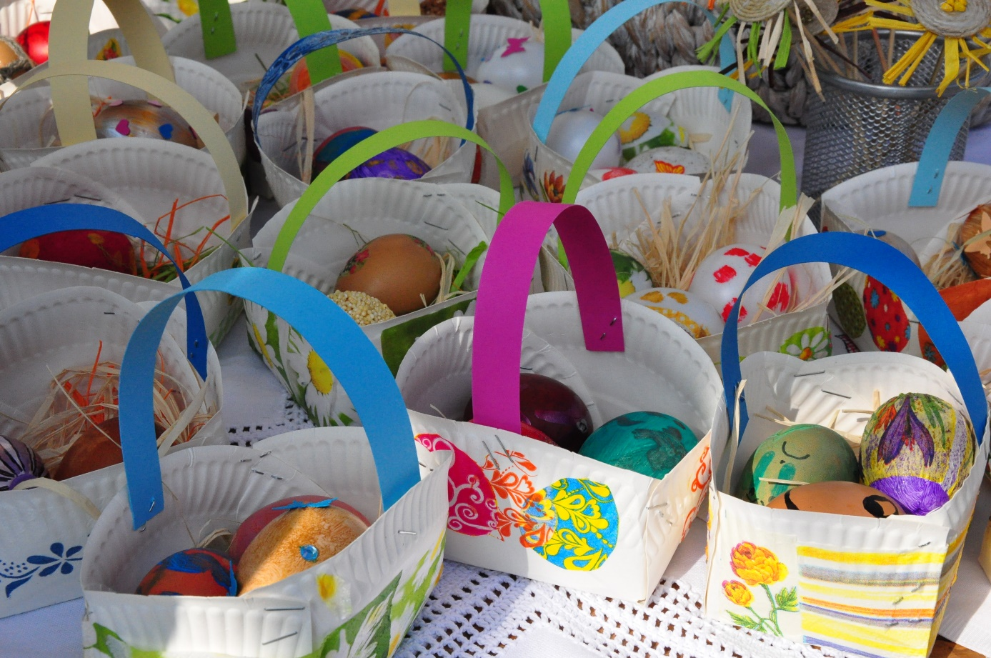

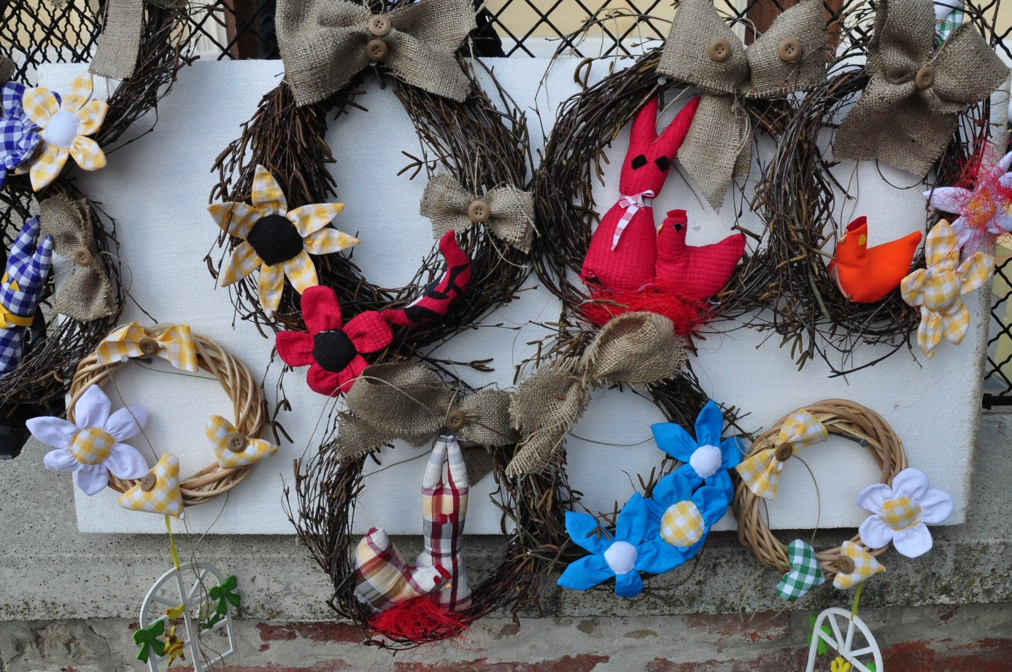

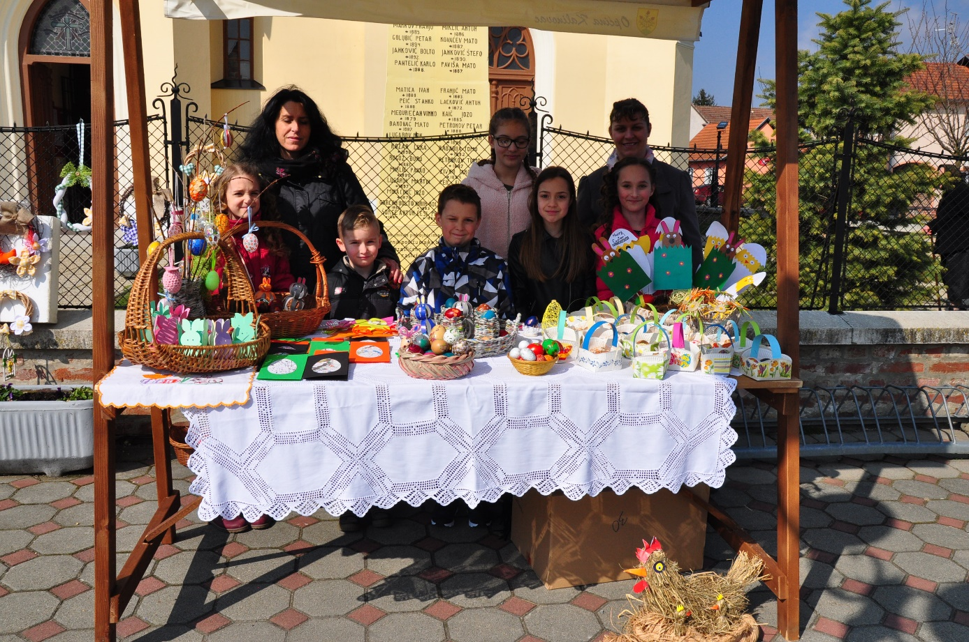

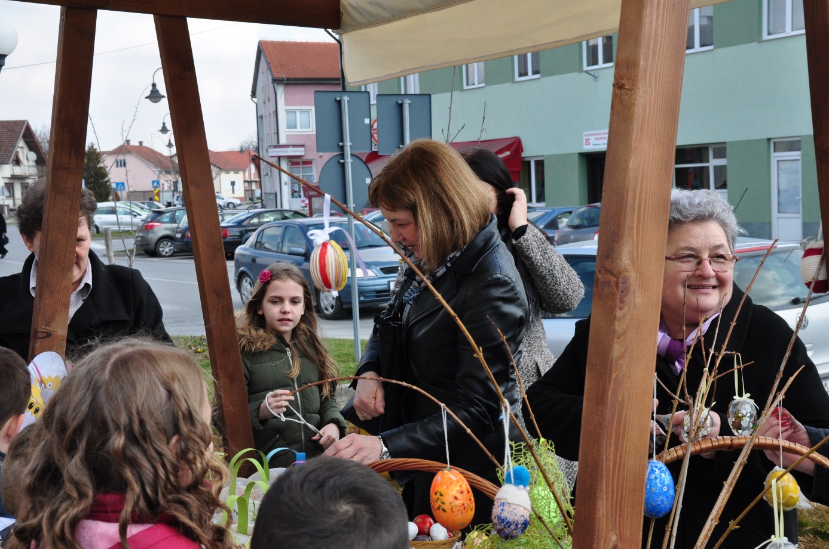

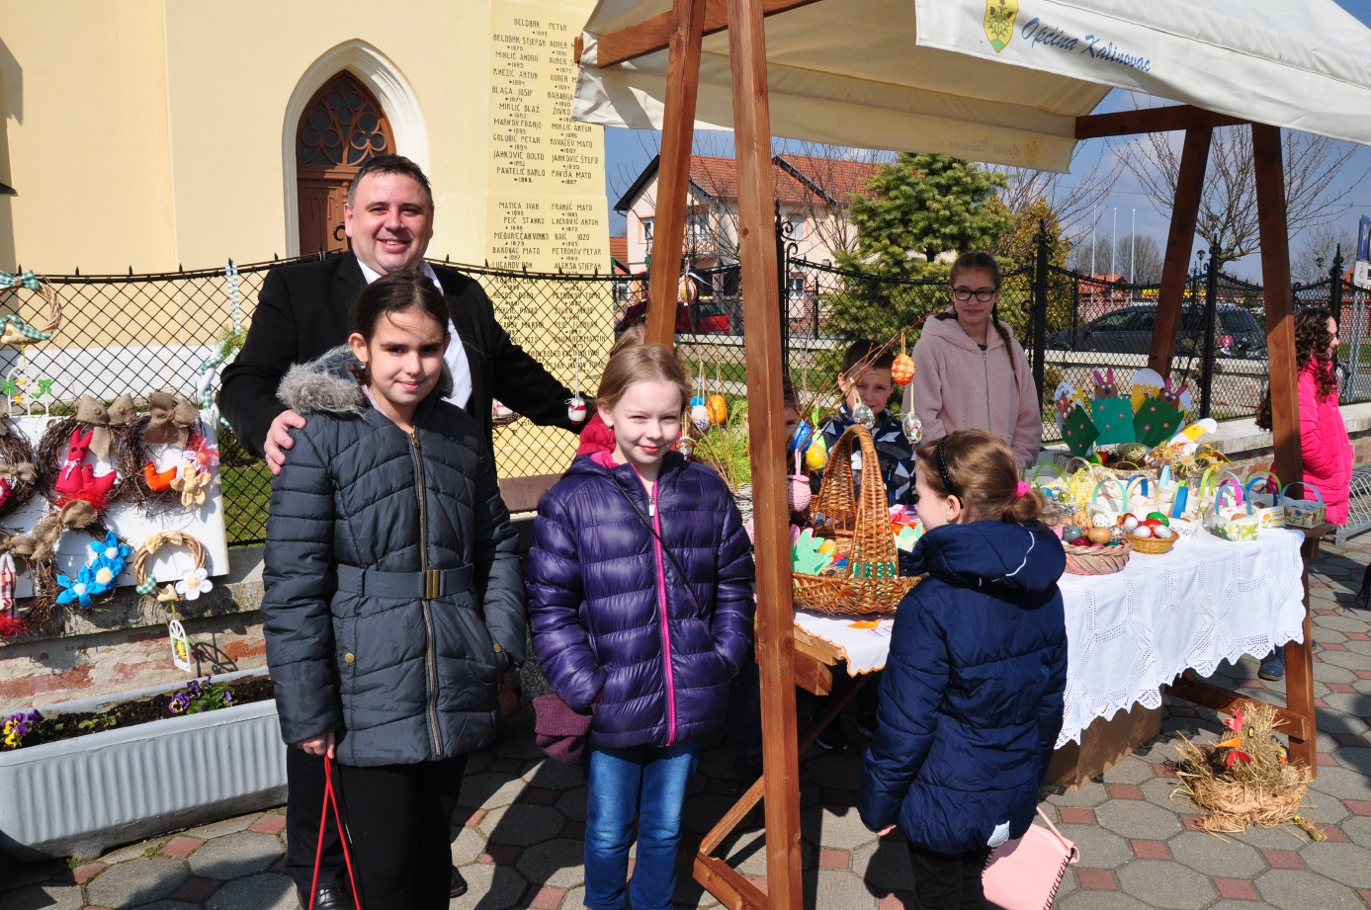

DAN ŠKOLE – KALINOVAC

